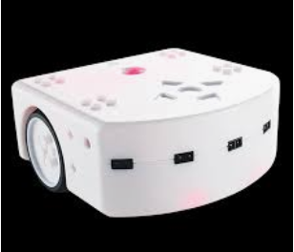  .  מטרה  פעילות מהנה, מלמדת, שבסיום הזמן התלמידים ירצו להמשיך ללמוד בתחום ולהמליץ לחברים שלהם ללמוד את הנושא.  להכיר את מושגי היסוד של עולם התכנות, (לולאה, חיישן, קלט, מעבד, פלט, התנייה לוגית)  טיפים להצלחה:  - להכיר את השמות הילדים.  - כל פעם שלוחצים הורדה מתחלף הילד שמחזיק ומתכנת את הרובוט  - הנאה/חוויה מעל הכל!  - השתמשו בלגו ליצור פעילויות חדשות.  - הכנה מוקדמת מונעת תקלות, 20 דקות!!!  קישורים חשובים:  1. הכירות עם רובוט טימיו  2. כרטסיות עבודה - אתגרים | ‏ מדריך לפעילות טימיו  כיתות ה-ט | הלוגיקה של תכנות רובוט טימיו  כל הזכויות שמורות לחברת רובוטיקס © 2019  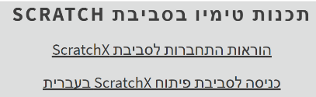  נסיעה במסלול ידוע מראש – סיבוב נצחון  נותנים לתלמידים את הרובוט, מציירים על הריצפה בטוש מחיק מספר נקודות, והתלמידים צריכים לתכנת את הרובוט שיעבור בין הנקודות, אפשר לצייר קו שעליו יניחו את הגלגלים וזה יהיה מדוייק יותר, המטרה שהוא יעבור פיזית מעל כל הנקודות בזמן הקצר ביותר.  רובוט מעביר מסרים סודיים  מכניסים לתוך החור במרכז הרובוט טוש (עדיף טוש מחיק אם אין אפשר טוש רגיל על דפים) ומבקשים מכל ילד לרשום את האות הראשונה של השם שלו, צריך פה סבלנות ואפשר גם להציע לכתוב אות של שם משפחה.  יציאה ממבוך  נותנים לתלמידים את הרובוט, מבקשים מהם לבנות מבוך מחפצים שנמצאים בכיתה (לגילאים גדולים אפשר לבקש מהם לבנות מבוך אנושי ולצלם את זה) והם צריכים לבנות את המבוך הגדול ביותר שעדיין הטימיו מצליח לצאת ממנו פעם אחר פעם בתכנות ידוע מראש, אפשר ומומלץ להשתמש בחיישנים לטובת המשימה.  מלצר מפנק  נותנים לתלמידים את הרובוט, וקווים שחורים (אפשר לתת חתיכות באורך 30 ס"מ של איזולרבנד, עדיף להכין מראש דפים עם איזולרבנד ישר/עקום אליהם, והילדים צריכים לגרום לטימיו להגיע לנקודה שהגדרתם שהוא נע רק על הקווים הילדים צריכים לא לאבד את הרובוט

